**Amplificateur de signal :**

Le fil directeur l’amplification d’un signal sonore. On veut amplifier le son de notre voix par un haut parleur.

Une fois les sinal sonor acquis via un micro il faut amplifier son amplitude mais aussi le courant pour pouvoir le renvoyer sur un haut parleur

**Amplificateur de tension via AOP:**

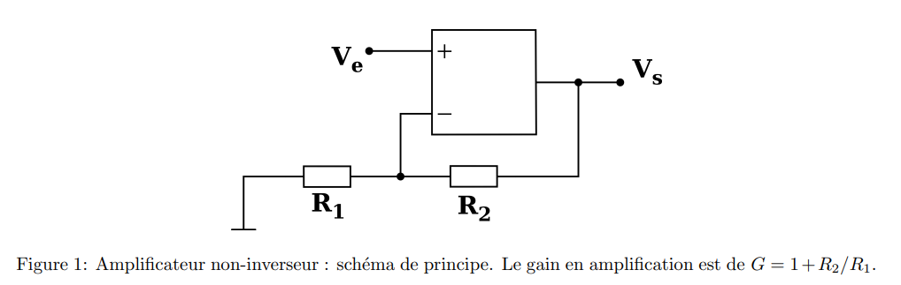

On n’a un amplification de Us=Ue(1+R1/R2)

Pour éviter que les problèmes de slew rate apparaissent à basse fréquence on fera en sorte de limiter l’amplitude appliquée en entrée : on travaillera avec une amplitude crête d’entrée de 100mV.

* Zone de linéarité:

On peut étudier la zone de linéarité en traçant Us=f(Ue) on devrait remarquer une saturation à +-15 V

* Mesure de l’amplification tracé de Ue=f( R1/R2):

On se place à Us fixe et on fait varier R1/R2 pour ensuite le trace et fair un fite pour vérifier la loi théorique

* Mesure de la bande passante OU faire des diagramme de Bode pour différent gain :

On prend des fréquence de plus en plus élevé en faisant une mesure de f pour -3 Db

* Mesure du produit gain bande :

CF les contrendu de 2021

**Amplificateur de tension via AOP:**

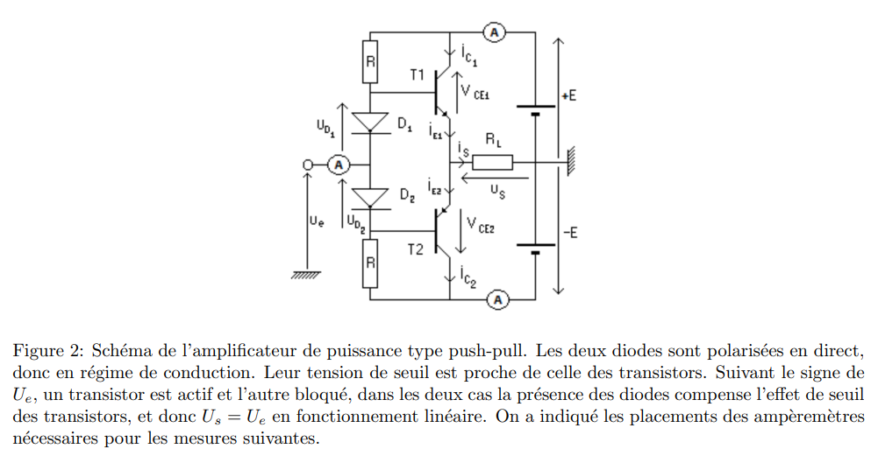

Montage

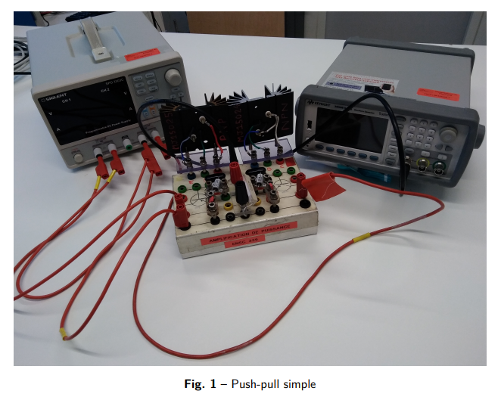

Le s Transistor NPN amplifie le courant recu par la branche qui collecte le cournat alors ue les PNP fotn l’invsere on peu docn sens servivre

On peut voire qu’on a déformation du signal autour des 0,6V car les transistor ne fonction correctement aprés cette tension de seuile

* Mesure de l’amplification:

On va tracer la tension efficace appliqué en fonction de l’intensité efficace de sortie on doit trouver une loi linéaire de coef directeur 1/R

* Mesure du rendement:

r= (Ueff^2/R)/(Pali1+Pali2)

On trace r en fonction de Ueff d’entré

En sortie la valeur est proche de l’impédance d’un haut-parleur : on peut utiliser un haut-parleur pour montrer l’amplification

Prendre une alimentation symétrique

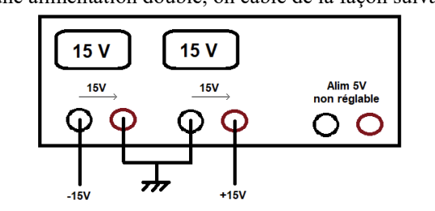

Remarque : penser à relier la masse sur le dessin ici à la masse du push-pull.

Montage le plus simple :

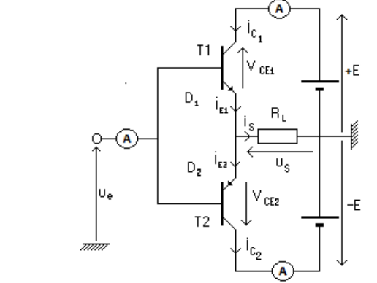

Pour le rendement on fait le rapport entre la puissance dans la charge et la somme de la puissance délivrée par les 2 alimentations.

On doit observer un signal symétrique par rapport à 9 en sortie, si ce n’est pas le cas vérifier les faux contacts.

Source:

* figure 1 et 2 rapport MP22 2021: Alexis Maloizel, Joseph Delpy
* Fig 1 rapport montage push pull Clément MONTENBAULT Romain GRANIER